**Diễn tập Phòng chống thiên tai toàn thành phố Seto năm tài chính 2025**

**(ベトナム語版)**

**~ Diễn tập phòng chống thiên tai quy mô toàn dân tại thành phố Seto ~**

**Hãy cùng tham gia “Diễn tập phòng chống thiên tai tại nhà”!**

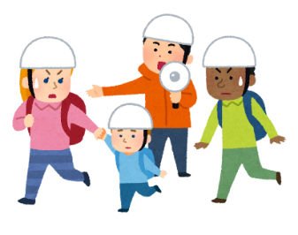

Thời gian: 8:00 sáng, ngày 16 tháng 11 (Chủ Nhật)

Địa điểm: Tiến hành tại mỗi gia đình 🏠

Diễn tập phòng chống thiên tai là hoạt động nhằm luyện tập trước cách ứng phó khi xảy ra các thảm họa như động đất, v.v. Tại khu vực mọi người đang sinh sống, các buổi diễn tập phòng chống thiên tai cũng đang được tổ chức. Vì không thể biết trước động đất sẽ xảy ra khi nào, mọi người hãy cùng tham gia diễn tập phòng chống thiên tai để sẵn sàng ứng phó với các thảm họa.



**Những việc cần chuẩn bị trước khi xảy ra động đất →**

**≪Quy trình ngày 16 tháng 11 Diễn tập Phòng chống thiên tai toàn≫**

**Diễn tập phòng chống thiên tai tại nhà**

**（Từ 8 giờ, toàn thể người dân hãy cùng thực hiện tại nhà (từng hộ gia đình).）**

Thông tin chi tiết vui lòng xem ở mặt sau

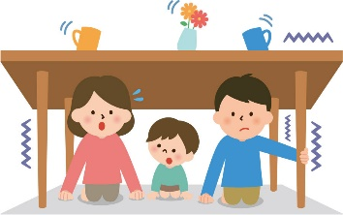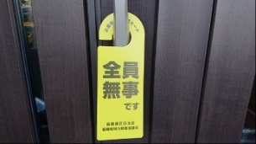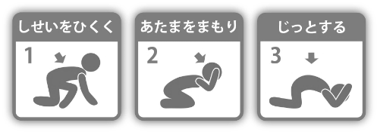

**Diễn tập phòng chống thiên tai địa phương của liên khu**

Buổi diễn tập phòng chống thiên tai tiếp theo sẽ được tổ chức theo từng liên khu.

1. **Diễn tập xác nhận an toàn**

（Buổi diễn tập mà người dân trong khu vực

tập trung và xác nhận tình trạng an toàn của nhau）

1. **Các buổi diễn tập khác được tổ chức theo từng liên khu**

　 （như diễn tập thiết lập và vận hành nơi sơ tán, v.v.）

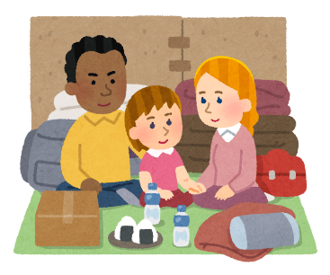

**Thông tin liên hệ → Phòng An toàn và Phòng chống Thiên tai, Tòa thị chính Thành phố Seto**

**TEL：0561-88-2600**

**【Quy trình Diễn tập Phòng chống thiên tai tại nhà】**

**① Diễn tập “ShakeOut”　（Thực hiện trong 1 phút, bắt đầu lúc 8 giờ sáng!）**

８：００

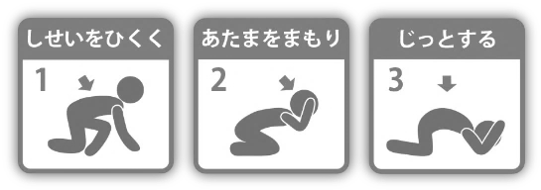Đây là các thao tác để bảo vệ

**１ Cúi thấp người**

**２ Bảo vệ đầu**

**３ Giữ nguyên tư thế**

tính mạng của bản thân khỏi rung

lắc do động đất.

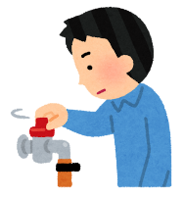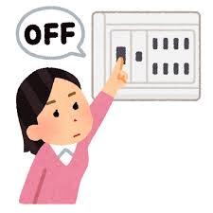**② Ngăn ngừa thảm họa thứ cấp**

Khi cơn rung lắc do động đất kết thúc, hãy khóa van

gas và ngắt cầu dao điện để ngăn ngừa thảm họa thứ

cấp. (Trong buổi diễn tập, chỉ cần xác nhận bằng cách chỉ tay là được.)

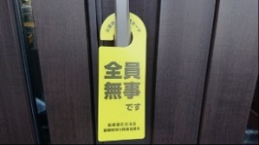**③ Treo thẻ xác nhận an toàn, v.v.**

８：１０

**Mục đích...** Thông báo với hàng xóm rằng gia đình vẫn an toàn khi xảy ra thảm họa.

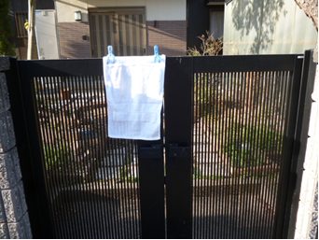**Cách sử dụng...** Treo ở nơi dễ quan sát từ bên ngoài, như trước cửa nhà.

Hãy sử dụng “thẻ xác nhận an toàn” do các liên khu phát hành, hoặc thay

thế bằng khan tay, túi dùng cho rác cháy được (loại do thành phố chỉ định), v.v.

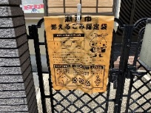**[Kính gửi Quý cư dân là thành viên các Hội đồng tự quản / Tổ dân phố]**

Đối với các hộ gia đình không treo thẻ xác nhận an toàn, chúng tôi có thể

(Thời gian chỉ mang tính ước chừng)

sẽ liên hệ để xác minh tình trạng. (ví dụ như nhấn chuông cửa)

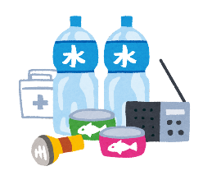Rất mong nhận được sự hợp tác của mọi người.

**④ Chuẩn bị và kiểm tra các vật dụng**

**Bên trong túi đồ khẩn cấp và đồ tích trữ**

Hãy chuẩn bị “túi đồ khẩn cấp” – gồm các vật dụng thiết yếu cần mang theo khi sơ tán, cũng như “đồ tích trữ” để có thể sinh hoạt trong trường hợp phải tránh nạn tại nhà và cùng gia đình kiểm tra lại trong lúc diễn tập!

**⑤ Kiểm tra và xem xét bản đồ cảnh báo nguy cơ thiên**

**(hazard map) và nơi sơ tán an toàn**

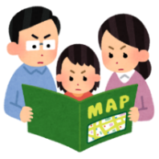Hãy sử dụng bản đồ cảnh báo nguy cơ thiên tai để kiểm tra mức độ rủi ro tại nhà bạn và khu vực xung quanh. Ngoài ra, hãy xác nhận trước các địa điểm sơ tán trong trường hợp xảy ra thiên tai, như “Nơi sơ tán được chỉ định” hay “Nơi tập trung của tổ dân cư” và “Nơi tập trung tạm thời” – các địa điểm mà người dân địa phương sẽ tập trung để xác nhận tình trạng an toàn.

Xem Bản đồ cảnh báo

nguy cơ động đất tại đây **→**

Nội dung diễn tập phòng chống thiên tai địa phương của từng liên khu có thể khác nhau tùy theo khu vực. Để biết thông tin chi tiết, vui lòng liên hệ với hội đồng tự quản tại nơi bạn sinh sống.